إلقاء النفايات غير المشروع

التكلفة الحقيقية الناتجة عن إلقاء النفايات غير المشروع
يقوم بعض الأشخاص بإلقاء النفايات في بيئتنا لتجنب تكاليف التخلص القانوني منها. ويقوم آخرون ببساطة بسلك الطريق الأسرع لتوفير الوقت. مهما كانت الفائدة المتصورة، فإن التكلفة التي يتحملها المجتمع تكون دائماً أعلى.

التكاليف المالية
بمجرد إخطارهم، يقوم ضباط وكالة حماية البيئة EPA بتقييم الوضع وبدء التحقيقات. تختلف كل حالة عن الأخرى، ولكن يمكن أن تشمل:
- تأمين الموقع
- أخذ العينات والاختبار العلمي
- جمع الأدلة من الشهود المحليين
- تقييم الأدلة مقابل الأمور المعروفة.
يمكن فرض غرامات أو توجيه تهم عندما تكون الأدلة واضحة.
حيثما أمكن، نجعل شاحنة قلابة تزيل النفايات. إذا لم يتمكنوا من القيام بذلك وفقاً للمعيار الضروري، فيمكننا إزالة النفايات باستخدام شاحنة قلابة وتغطية التكلفة.
هنا يمكن أن تتصاعد الأمور.
يعارض بعض من يلقون النفايات الإجراءات التي اتخذتها وكالة حماية البيئة EPA، إما في المحكمة أو لدى المحكمة المدنية والإدارية في ولاية فيكتوريا VCAT. هذا حقهم.
ويقوم آخرون من ملقيّ النفايات بتنظيم أعمالهم بحيث يبدون غير قادرين على الدفع. بالقيام بتحويل الأصول واختيار الإفلاس في محاولة لتجنب دفع ثمن أفعالهم.
في كلتا الحالتين، تستخدم وكالة حماية البيئة EPA كل الوسائل القانونية اللازمة لمحاسبة الملوثين للبيئة. لسوء الحظ، تكون تكلفة القيام بذلك أعلى كلما طال أمد هذه القضايا.
في النهاية، تضمن وكالة حماية البيئة EPA التخلص من النفايات الملقاة بشكل غير قانوني. نحن نبذل قصارى جهدنا لجعل من يلقون النفايات يدفعون مقابل أفعالهم، ولكن إذا كان ذلك مستحيلاً أو غير عملي للقيام بذلك، يدفع جميع سكان ولاية فيكتوريا الثمن.

التكاليف غير الملموسة
حتى عندما يتم تغطية التكلفة المالية لإلقاء النفايات غير القانوني، تبقى تكاليف غير ملموسة. في كثير من الحالات، تكون تكلفة التحقيق في إلقاء النفايات وإزالتها مجرد البداية. يمكن أن يستمر تأثير فقدان الراحة على مجتمعنا بأشكال عديدة.
- يمكن أن يؤدي التلوث الناتج عن إلقاء النفايات إلى تدمير النظم البيئية المحلية ويستغرق إصلاحه سنوات.
- تُعد الإطارات التي يتم التخلص منها من مخاطر الحريق التي تعرض مجتمعات بأكملها للخطر.
- يُعد التخلص من الأسبستوس خطراً على الصحة لأي شخص يتعرض لغباره، وذلك لفترة طويلة بعد إزالته.
يمكن أن تؤثر النفايات الملقاة على مجتمعنا المحلي لفترة طويلة بعد إزالة النفايات.
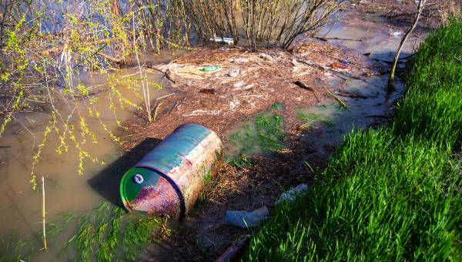

تكاليف السوق
عندما يقوم المشغلون المخادعون بإلقاء النفايات، فإنهم يحتفظون لأنفسهم بقيمة الرسوم المخصصة لتغطية المعالجة الآمنة. هذا يقوض الأعمال التجارية المشروعة التي تدير النفايات بشكل قانوني.
وبهذه الطريقة، فإن كل حمولة من النفايات الملقاة تجعل التخلص الآمن أكثر صعوبة.
في ولاية فيكتوريا، يقوم القائمون على ادارة النفايات بجمع البيانات عن النفايات الخطرة التي يتلقونها. يؤثر هذا على قرارات التخطيط المستقبلية ويكشف عن اتجاهات احتياجات النفايات في ولاية فيكتوريا.
هذه البيانات مهمة. عندما تكون غير مكتملة، نكون أقل قدرة على التخطيط وتقليل تأثيرنا البيئي المستقبلي.

فماذا يمكننا أن نفعل؟
يدعم كل تقرير نفايات غير قانونية نتلقاه قدرتنا على مكافحة إلقاء النفايات.
لمزيد من المعلومات، تعرَّف على ماذا يحدث عندما تقوم بالإبلاغ.

